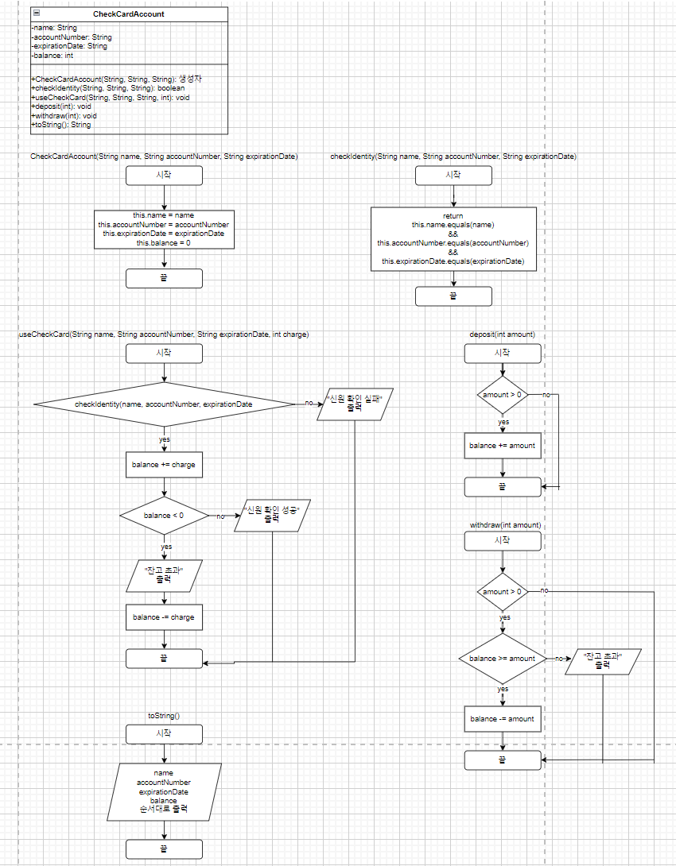

CheckCardAccount 클래스 설계

CheckCardAccountDriver클래스 순서도

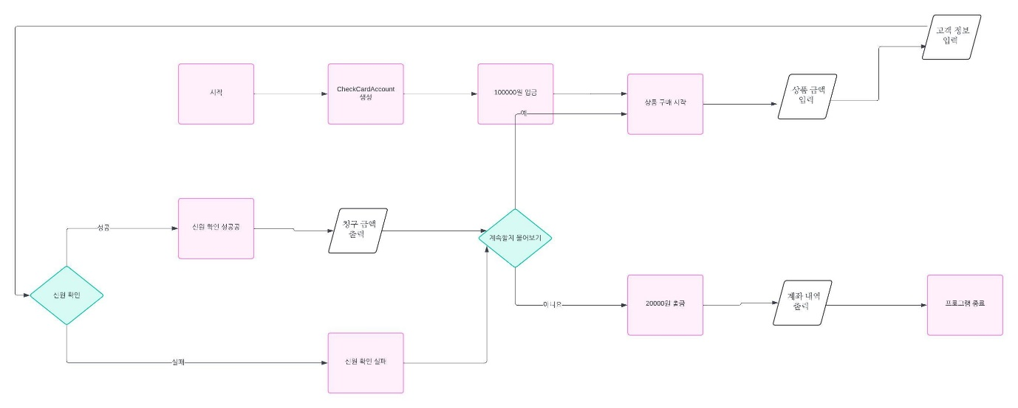CheckCardAccount 클래스

변수

name : 계좌 소유자 이름

accountNumber : 계좌 번호

expirationDate : 만기연월

balance : 잔액

checkIdentity : 신원 확인을 하는 메소드

useCheckCard : 체크카드를 사용하는 메소드

deposit : 잔액을 확인하는 메소드

withdraw : 출금하는 메소드

toString : 결과값을 나타내는 메소드

CheckCardAccountDriver클래스

sc : 스캐너 객체 참조변수

isContinue : 계속 할건지 판별하는 변수

exit : 프로그램을 종료하는 변수